建筑可开启面积比例计算书

项目名称 | 魏魏学府
工程地点 | 楚雄
设计编号
建设单位
设计单位
设 计 人
校 对 人
审 核 人
审 定 人
设计日期 | 2021年01月06日



采用软件 | 绿建斯维尔建筑通风计算软件Vent2020
研发单位 | 北京绿建软件股份有限公司

计算依据
1. 《绿色建筑评价标准》GB/T 50378—2019
2. 《绿色建筑评价技术细则》
3. 中共元谋县委党校改扩建项目-综合楼相关建筑图纸

计算目的
为了使室内人员在较好的室外气象条件下，可通过开启外窗通风来获得热舒适性和良好的室内空气品质。另外，做好自然通风气流组织设计，保证一定的外窗可开启面积，可以减少房间空调设备的运行时间，节约能源，提高舒适性。
《绿色建筑评价标准》(GB/T50378-2014)中规定：
5.2.2 外窗、玻璃幕墙的可开启部分能使建筑获得良好的通风，评价总分值为6 分，并按下列规则评分：
1 设玻璃幕墙且不设外窗的建筑，其玻璃幕墙透明部分可开启面积比例达到5 % ，得4 分；达到1 0 %，得6 分。
2 设外窗且不设玻璃幕墙的建筑，外窗可开启面积比例达到3 0 %，得4 分；达到3 5 %，得6 分。
3 设玻璃幕墙和外窗的建筑，对其玻璃幕墙透明部分和外窗分别按本条第1 款和第2 款进行评价，得分取两项得分的平均值。
本计算书主要通过对建筑18层及18层以下部分的外窗与玻璃幕墙可开启面积比例的计算，判断设计建筑对该条文的符合情况。

计算内容和方法

计算内容
本计算书为中共元谋县委党校改扩建项目-综合楼建筑可开启面积比例的计算书。

计算方法
4.2.1 外窗可开启面积比例计算：
式中：
—外窗可开启面积比例（%）；
—18层及18层以下部分的外窗可开启面积之和（m²）；
—18层及18层以下部分的外窗面积之和（m²）；
注：可开启面积即可开启窗扇的洞口面积。如图1所示。

4.2.2 玻璃幕墙可开启面积比例计算：
式中：
—玻璃幕墙可开启面积比例（%）；
—18层及18层以下部分的玻璃幕墙可开启面积之和（m²）；
—18层及18层以下部分的玻璃幕墙透明部分面积之和（m²）；
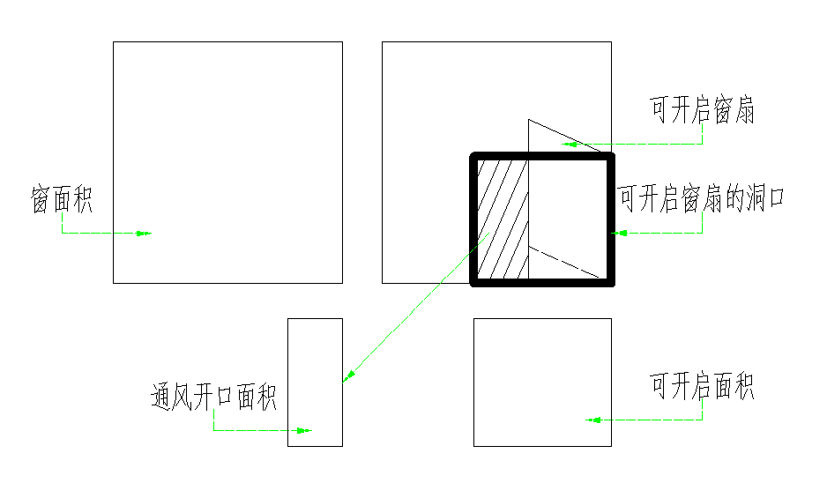
图1 可开启面积和通风开口面积关系示意图

可开启面积比例统计
表1-中共元谋县委党校改扩建项目-综合楼建筑可开启面积比例统计计算表
外窗
外窗 |  |  | 外窗尺寸 |  |  | 外窗可开启面积尺寸 |  |  |  | 可开启面积比例(%)
编号 | 类型 | 数量(个) | 宽度(m) | 高度(m) | 面积(㎡) | 宽度(m) | 高度(m) | 数量(个) | 面积(㎡) | 可开启面积比例(%)
C1825 | 推拉窗 | 116 | 1.80 | 2.50 | 4.50 | 1.80 | 2.50 | 1 | 4.50 | 100.00
合计 | — | — | — | — | 522.00 | — | — | — | 522.00 | 100.00

玻璃幕墙
玻璃幕墙 |  |  | 玻璃幕墙透明部分尺寸 |  |  | 玻璃幕墙可开启面积尺寸 |  |  |  | 可开启面积比例(%)
编号 | 类型 | 数量(个) | 宽度(m) | 高度(m) | 面积(㎡) | 宽度(m) | 高度(m) | 数量(个) | 面积(㎡) | 可开启面积比例(%)
未编号 | 框支撑 | 3 | 7.20 | 3.00 | 21.60 | 0.00 | 0.00 | 0 | 0.00 | 0.00
未编号 | 框支撑 | 1 | 8.80 | 3.00 | 26.40 | 0.00 | 0.00 | 0 | 0.00 | 0.00
合计 | — | — | — | — | 91.20 | — | — | — | 0.00 | 0.00

结论
- 中共元谋县委党校改扩建项目-综合楼建筑外窗可开启面积比例为100.0%，按照“设外窗且不设玻璃幕墙的建筑，外窗可开启面积比例达到35%，得6分”的规定，该项得6分；
- 中共元谋县委党校改扩建项目-综合楼建筑玻璃幕墙可开启面积比例为0.0%，按照“设玻璃幕墙且不设外窗的建筑，其玻璃幕墙透明部分可开启面积比例未达到5% ，得0分”的规定，该项得0分；
- 按照“设玻璃幕墙和外窗的建筑，对其玻璃幕墙透明部分和外窗分别按本条第1 款和第2 款进行评价，得分取两项得分的平均值”的规定，中共元谋县委党校改扩建项目-综合楼建筑的总得分为3.0分。

